МИНОБРНАУКИ РОССИИ

Федеральное государственное бюджетное образовательное учреждение высшего образования

НИЖЕГОРОДСКИЙ ГОСУДАРСТВЕННЫЙ ТЕХНИЧЕСКИЙ

УНИВЕРСИТЕТ им. Р.Е.АЛЕКСЕЕВА

Институт радиоэлектроники и информационных технологий

Кафедра информатики и систем управления

Реализация пошаговых блок-схем алгоритмов (16 Вариант)

(наименование темы проекта или работы)

ПОЯСНИТЕЛЬНАЯ ЗАПИСКА

к лабораторной работе №2

по дисциплине

Информатика и компьютерные технологии

(наименование дисциплины)

РУКОВОДИТЕЛЬ:

________________ ____Шагалова П.А._ _

(подпись) (фамилия, и.,о.)

СТУДЕНТ:

________________ ___Левин Д.Е_______

(подпись) (фамилия, и.,о.)

Ин

________22-ИСз_______

(шифр группы)

Работа защищена «___» ____________

С оценкой ________________________

**Задание к выполнению лабораторной работы № 2**

**Создание веб-сайта**

**Задание на лабораторную работу:**

Создать веб-сайт.

**Цель работы:**

Научиться создавать веб-сайт.

**Ход работы:**

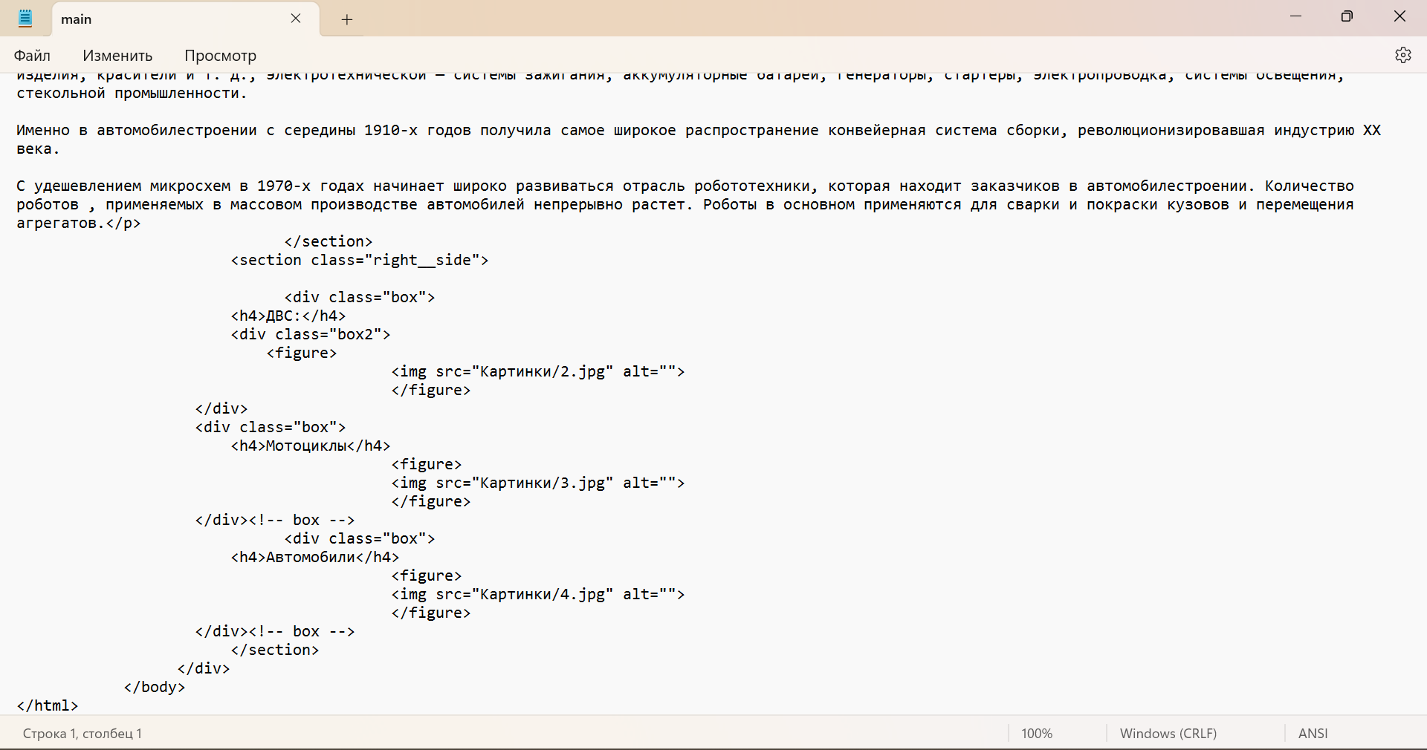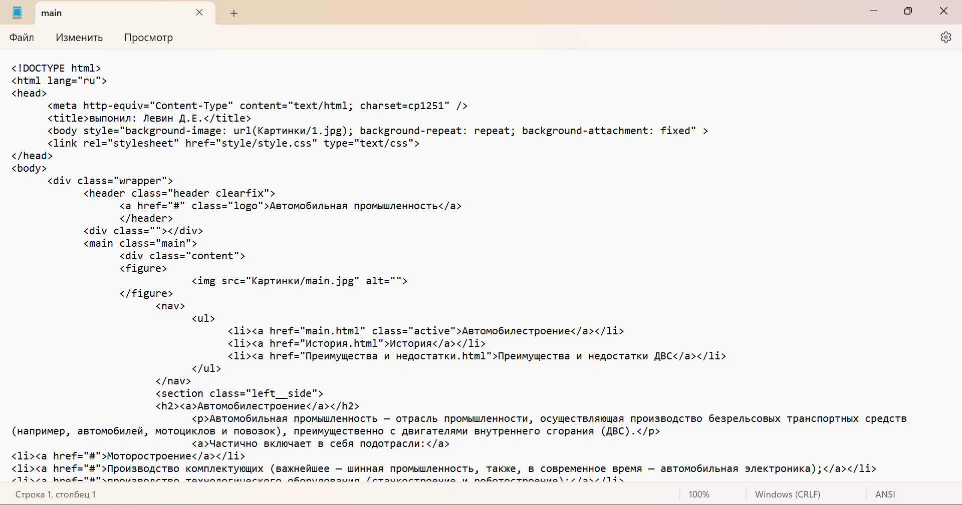

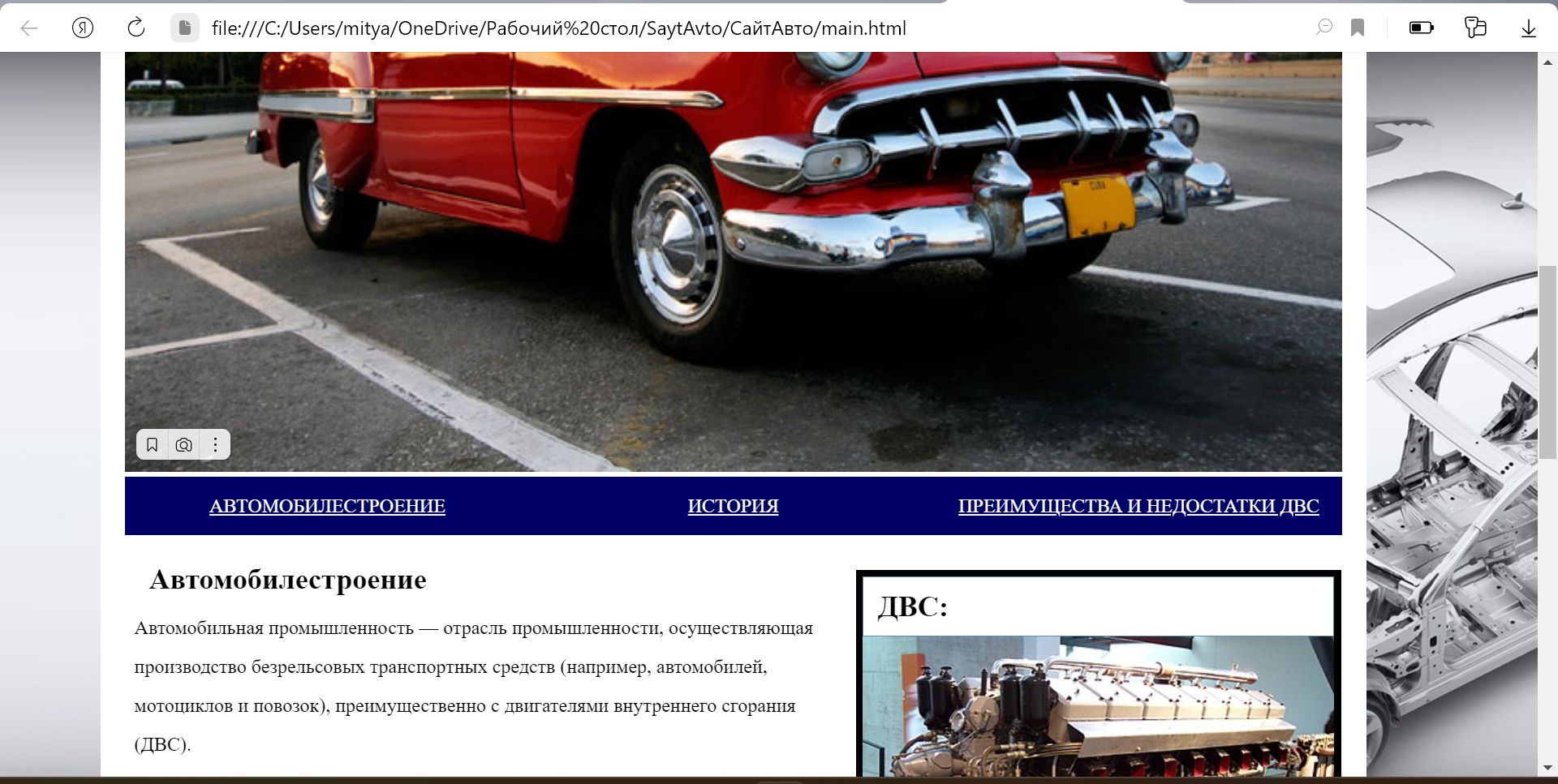

**Вывод:**

Научились создавать веб-сайт с помощью языков html и css.